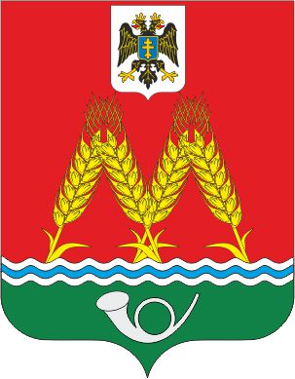

РОССИЙСКАЯ ФЕДЕРАЦИЯ РОСТОВСКАЯ ОБЛАСТЬ КРАСНОСУЛИНСКИЙ РАЙОН МУНИЦИПАЛЬНОЕ ОБРАЗОВАНИЕ «МИХАЙЛОВСКОЕ СЕЛЬСКОЕ ПОСЕЛЕНИЕ» СОБРАНИЕ ДЕПУТАТОВ МИХАЙЛОВСКОГО СЕЛЬСКОГО ПОСЕЛЕНИЯ

РЕШЕНИЕ

от 21.02.2025 № 49
х.Михайловка

Об отмене решения Собрания депутатов Михайловского
сельского поселения от 28.11.2023 № 16 «Об утверждении Правил прогона и выпаса сельскохозяйственных животных на территории
Михайловского сельского поселения»

В целях приведения правовых актов Михайловского сельского поселения в соответствии с действующим законодательством, руководствуясь Уставом муниципального образования «Михайловское сельское поселение» -,

СОБРАНИЕ ДЕПУТАТОВ РЕШИЛО:

1. Решение депутатов Михайловского сельского поселения решения Собрания депутатов Михайловского сельского поселения от 28.11.2023 № 49 «Об утверждении Правил прогона и выпаса сельскохозяйственных животных на территории Михайловского сельского поселения» - отменить.
2. Контроль за исполнением настоящего решения возложить на главу Администрации Михайловского сельского поселения Дубравину Светлану Михайловну.

Председатель Собрания депутатов –
глава Михайловского сельского поселения В.Н. Санников

